Установка Sublime Text 3.

1. Скачать и установить Sublime Text 3 (портативная версия)

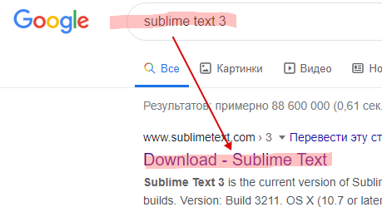

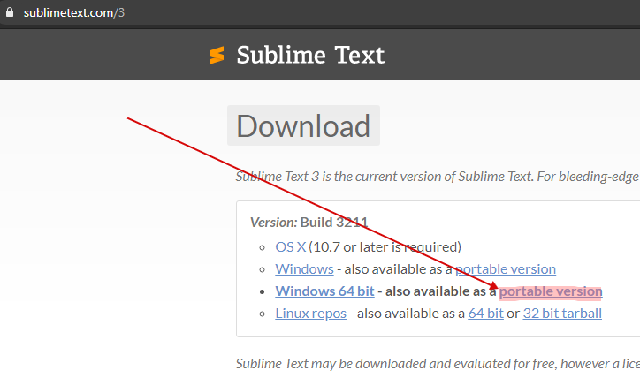

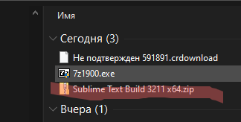

Создать папку MyWork на своем компьютере. И скопировать туда скаченный Sublime. Распаковать в отдельную папку и запустить.

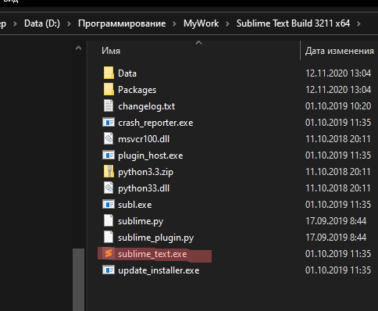

1. Установить в Sublime - Package Control

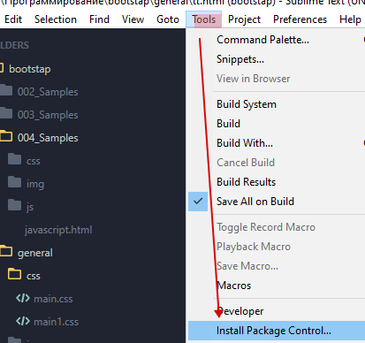

1. Через Package Control установить расширения: **Emmet, View in Browser, BracketHighlighter**.

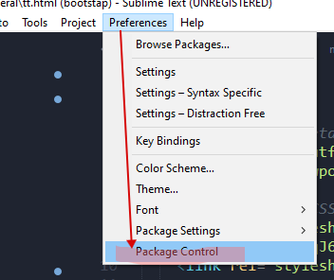

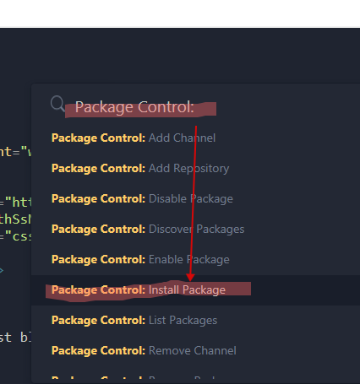

(здесь может быть небольшая задержка, подождать)

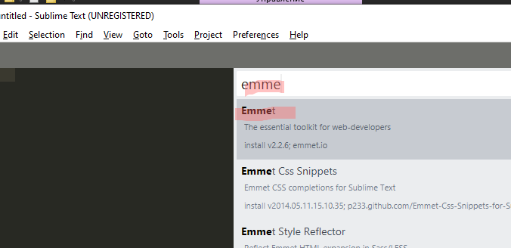

1. Установить через Package Control тему Ayu (по примеру выше). Нажать «Install» когда появится ссылка для установки иконок.

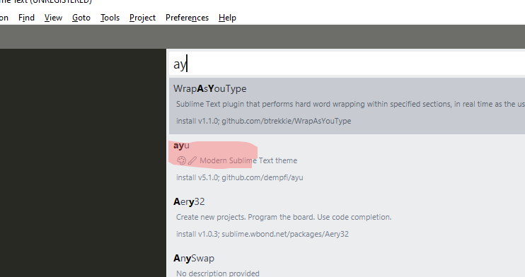

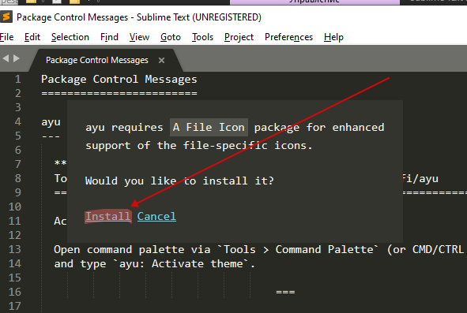

Скопировать эти строки

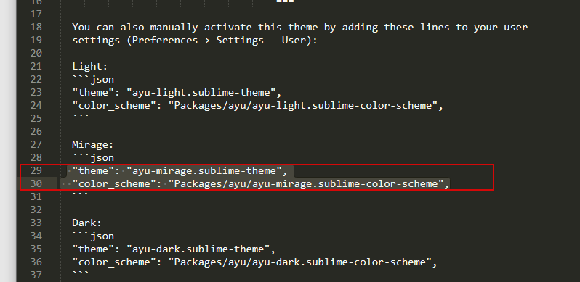

Перейти

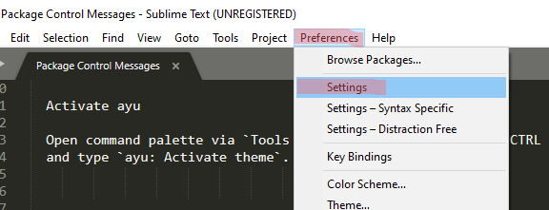

Поставить запятую после квадратной скобки и вставить скопированные строки

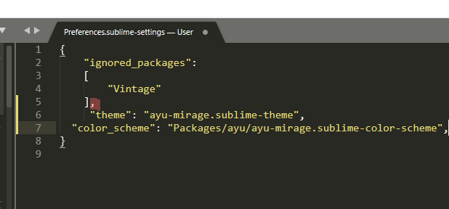

После этого Сохранить (Ctrl+S)

Тема должна применить и фон должен стать синим.

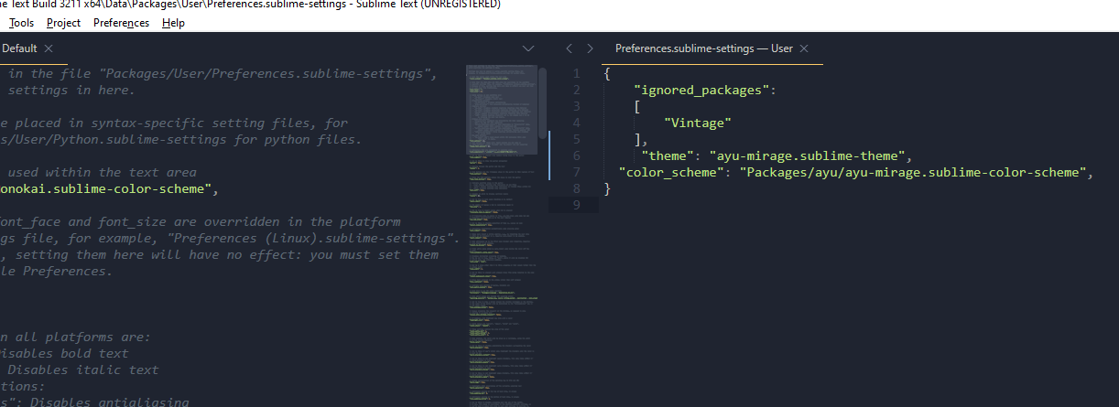

После чего это окно можно закрыть.

Sublime готов к работе

Создайте в вашей папке MyWork папку HTML_CSS откройте ее в Sublime

